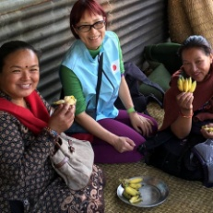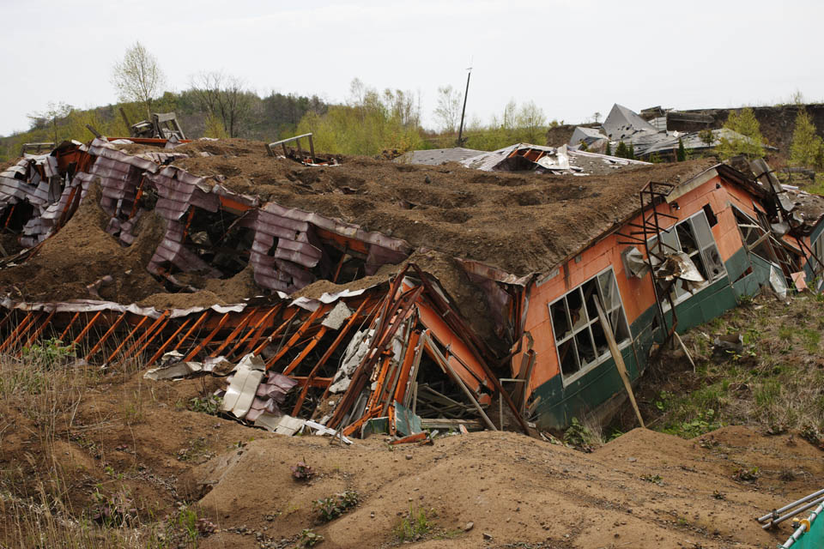

**高知県立大学災害看護学**

**大学院准教授　神原 咲子　先生**

**と一緒に**

**一人ひとりに合わせた防災を参加者と一緒に考えていきます**

**今回オーダーメイドで一緒に考える方は、まず、山下皓義さん14歳とお母さん。**

**重度脳性麻痺 四肢麻痺 てんかん 全介助　胃瘻栄養**

**災害時においての不安…首が座っていない・体幹が安定していない・四肢麻痺のため抱っこでの避難が必要になります。体も大きく、避難用品も栄養剤・薬・医療的ケアに必要な物品も準備すると、かなりの量と重さ(約10kg)になります。**

**そしてもうお一人。森下朋哉さん５歳とお母さん。**

**重度脳性麻痺で、人工呼吸器を使用、在宅酸素は２４時間使用しています。**

**災害時においての不安…被災後、医療用酸素と電源、必要な医療資材などが確保できるかどうか。また気管切開をしているため、避難時におんぶができません。**

**共通の不安として外出中災害にあった場合、それら全てを持って安全な場所までたどり着けるのか。生き延びることができたとしても、環境変化に伴うストレスでの体調悪化や子どもに必要な栄養剤や薬などの医療物品が揃うかです。**



**神原 咲子先生プロフィール**

**神戸大学卒、岡山大学大学院公衆衛生学教室修了、博士(医学）取得。　2005年より兵庫県立大学地域ケア開発研究所（災害と健康危機管理に関するWHO看護協力センター）研究員、近大姫路大学講師・准教授などで国際・災害看護学の研究教育に従事。2012年より高知県立大学災害看護グローバルリーダー養成プログラム准教授。最近では2013年フィリピンにおける台風ヨランダ、2015年ネパール地震後の調査や、高知県の人間の安全保障のための減災に必要な平常時の公衆衛生とケアモデル研究に従事。「災害支援は要支援者ありきではなく、根本的になぜ必要かを問い、社会全体で解決するべき」と提案している。2016年より東京大学空間情報科学センター客員准教授。**

[ふくねこマップ](https://goo.gl/maps/q6AAiGRhgqj)

**参加申し込み・お問い合わせは**　〒780-8066　高知県高知市朝倉己785-6

NPO法人まあるい心ちゃれんじどの応援団　内

℡　088-855-4141　FAX088-855-4144　E-MAIL info@maaruicocoro.or.jp

[まあるい心ホームページ](http://www.maaruicocoro.or.jp/)　http://www.maaruicocoro.or.jp/

担当　杉野　修